Ввиду особых погодных условий
осенью и весной повышен риск пребывания на покрытых льдом водоемах.

Конец осени, начало зимы. Первый неустойчивый морозец. Он едва сковал хрупким льдом речки, озера, водоемы, а рыбаки и дети, забыв о мерах безопасности, начинают поспешно осваивать тонкую, зыбкую поверхность. В результате пренебрежительного отношения ко льду многие становятся его жертвами.
Безопасность движения по льду зависит от целого набора факторов и связаны они с характером эволюции ледового покрытия, типом водоема, климатическими условиями, сложившимися данной зимой.
Период ледостава можно условно разделить на три основные стадии: перволедье, матерый лед и последний лед. Часто бывает так, что наблюдается несколько коротких периодов образования временного ледового покрытия, которое, не достигнув достаточной прочности, размывается затем дождями, ослабляется сырыми туманами и разбивается ветром. В такие моменты наиболее часты трагические случаи. В подобной ситуации лучше не спешить и поумерить душевный пыл.

ПЕРВОЛЕДЬЕ
Этот период может быть и очень коротким (одна - две морозные ночи), и достаточно продолжительным и временами прерывающимся.
Перволедье также условно разделяется на фазы: перволедок (тонкий, но уже не разрушающийся ледок), крепкий хотя бы местами лед и надежный лед (сплошь покрывший некоторые водоемы и везде пригодный для рыбака).
Если ледостав происходит в тихую морозную погоду, то лед практически равномерно покрывает весь водоем, нарастая от берегов, и прежде всего в местах мелководий.
Когда процесс становления льда сопровождается сильным ветром, то образование ледяного покрова на открытых пространствах больших водоемов задерживается надолго - крутые волны ломают и уносят непрочный, тонкий перволедок и сбивают его к подветренному берегу, где при достаточно сильном морозе, быстро схватывающем этот хрупкий строительный материал, может образоваться весьма толстая, но менее прочная, чем сплошной лед, широкая закраина. Другая закраина из монолитного льда будет расти от наветренного берега, и чем круче, выше этот берег, тем шире прозрачный отмосток ляжет на воду. При стихании ветра, если не случится внезапной оттепели, эти две закраины быстро соединятся, так как хорошо перемешанная и охлажденная вода будет готова к замерзанию.
Понятно, что над большими глубинами, где масса воды велика, охлаждаться она будет дольше, и образование льда наступит позже, чем на мелких местах. Такая же закономерность существует при ледоставе на обширных или небольших водоемах.
На реках свои особенности льдообразования: из-за течения вода постоянно перемешивается по всему объему, и переохлаждение наступает для всей движущейся массы, на что нужно дополнительное время, поэтому лед на реке встает несколько позже, чем на водоемах со стоячей водой. Однако вода в реках подо льдом в целом холоднее, чем на озерах и водохранилищах, и как это ни парадоксально, дальнейший прирост льда на реке идет быстрее.
Разумеется, на сильном течении лед встает позже, чем на слабом. К тому же в начале зимы на реках бывают ощутимые и достаточно резкие колебания уровня воды. Обычно наблюдается его падение, связанное с уменьшением стока притоков из-за замерзания поверхностных грунтовых вод. Важнейшей характеристикой льда является его прочность, которая сильно зависит от вида и структуры льда, его температуры и толщины. Бывает, начало зимы сопровождается частым прохождением циклонов, выпадают осадки в виде дождя или мокрого снега, и лед намерзает в несколько этапов в короткие морозные просветы между погодными фронтами. При этом его толща нарастает как снизу, так и сверху за счет смерзания выпавшего снега или находящейся на его поверхности воды. Такой лед получается мутным, многослойным, и следует иметь в виду, что он примерно в два раза слабее прозрачного, как стекло, льда, поэтому выходить на него надо, когда он достигнет двойной безопасной толщины, то есть около 10 см.
Об упругих свойствах льда говорят следующие количественные данные. Если рассматривать прозрачный, наиболее прочный лед, то при центральном прогибе его в 5 см трещин на нем не образуется; прогиб в 9 см ведет к усиленному образованию трещин, прогиб в 12 см вызывает сквозное растрескивание, при 15 см лед проваливается. Трещины под действием нагрузок возникают двух типов: радиальные и концентрические.
При движении по непрочному льду необходимо обращать особое внимание вот на что:
Если возникают концентрические трещины, сопровождаемые характерным скрипящим звуком, нужно немедленно скользящим шагом покинуть опасный участок, в особо критической ситуации лучше лечь на лед и отползти в обратном направлении.

Также нелишне вспомнить и другие правила поведения на тонком льду:
- ни в коем случае не ходить по нему гуськом, иначе радиальные трещины на "дороге" быстро прирастут концентрическими;
- не выходить на лед в одиночку;
- проверять каждый шаг на льду остроконечной пешней, но не бить ею лед перед собой - лучше сбоку;
- не подходить к другим рыболовам ближе чем на 3 метра;
- не приближаться к тем местам, где во льду имеются вмерзшие коряги, водоросли, воздушные пузыри;
- не следует ходить рядом с трещиной или по участку льда, отделенному от основного массива несколькими трещинами;
- необходимо быстро покинуть опасное место, если из пробитой лунки начинает бить фонтаном вода;
- не передвигаться по тонкому льду на коньках;
- обязательно иметь с собой средства спасения: шнур с грузом на конце, длинную жердь, широкую доску;
- ни в коем случае не совмещать рыбалку по первому льду с возлияниями: только теплое "море по колено", в ледяной воде долго не продержаться.
МАТЕРЫЙ ЛЕД

Пирода берет свое и, несмотря на погодные коллизии, вскоре все водоемы покрываются льдом, толщина которого в малоснежные и морозные зимы в средней полосе России достигает 1 метра и более. Это самый спокойный (в смысле безопасности) период зимней рыбалки, хотя и здесь рыболова могут подстерегать весьма неприятные неожиданности.
Прежде всего, ухо востро надо держать на реках, когда лед покроется толстым слоем снега, перекрыв доступ холода ко льду, а текущая вода медленно, но верно, начнет истачивать его снизу. Быстрее всего промоины образуются там, где струи, завихряясь над преградами, бьют вверх, над выходом родниковых вод или в местах впадения теплых бытовых стоков.
Обычно расположение подобных участков каждый год неизменно и их просто следует хорошо помнить. На незнакомой реке лучше ходить по торным тропкам, а нехоженые участки проверять частым сверлением пробных лунок — хотя это и утомительно, но оправданно.
Неприятна также ситуация, когда вы оказываетесь на просторах большого водоема в районе с водяной ванной, скрытой толстым слоем мокрого снега. Образуются такие ванны как раз в тех местах, где лед тонок: после затяжных снегопадов он не выдерживает массы снега, лопается с образованием сквозных трещин, в которые поступает вода в количестве, равном весу нагрузки. И без того тонкий и пропитанный теперь водой лед перестает намерзать и становится весьма опасным, особенно ближе к весне.
Также следует помнить, что на водохранилищах, особенно к середине зимы из-за сброса воды настолько усиливается течение, что возникают огромные промоины, первое время прикрытые тонким, еще не размытым льдом.

ПОСЛЕДНИЙ ЛЕД

Этот период в эволюции льда наступает, когда весной среднесуточная температура воздуха становится близкой к 0, то есть начинается таяние снега и появляются талые воды. В первое время лед становится опасным у берегов, где снег сходит быстрее, чем на льду. Ручейки талой воды, стекая в водоем, подмывают край льда, а тепло, исходящее от нагретой земли, еще больше способствует процессу разрушения ледовой кромки.
Основной массив льда разрушается поэтапно: когда среднесуточная температура воздуха перевалит за плюсовую отметку, то на поверхности ледового покрытия начнет интенсивно таять снег, и этот процесс будет ускоряться ветрами, сырыми туманами и дождями. Поверхностная вода впитывается в лед, нарушая его монолитную структуру, вызывая распадение льда на отдельные, стоящие вертикально кристаллы (игольчатая структура), и связь между этими элементами постепенно ослабевает. Одновременно лед подтаивает и снизу. По этим причинам весенний лед коварен: утратив упругие свойства монолита, он не затрещит предупреждающе, как в перволедье.
Особенно опасен лед там, где всю зиму под снегом стояла вода, — эти лужи видны и на последнем, бесснежном льду, и такие места надо обходить стороной. Лучше по последнему льду передвигаться по старым зимним тропкам (они выделяются на его поверхности) .
Ни в коем случае нельзя собираться большими группами, в кучи, "обрубая" удачливого собрата, — коллективные купели, как правило, заканчиваются трагически.
Спасать провалившегося на весеннем льду надо осмысленно, ни в коем случае не подходя близко к образовавшейся майне: следует подбираться к ней ползком, надвигая впереди себя длинный шест или доску, или бросить утопающему с безопасного расстояния конец толстой веревки с широкой петлей, которую тот набросит на себя. Впрочем, все зависит от состояния "купающегося", замерзнув, он может впасть в шоковое состояние, но еще держаться на плаву. Тогда надо действовать предельно быстро.
Физически сильному человеку, попавшему в неприятную ситуацию, помогут специальные "спасалки" — устройства, похожие на толстое шило и висящие на шнурах на рыболовной одежде. Воткнув их в край льда, можно подтянуться и выбраться из воды. Однако эти хорошие средства спасения малопригодны на слишком рыхлом весеннем и на молодом тонком льду.
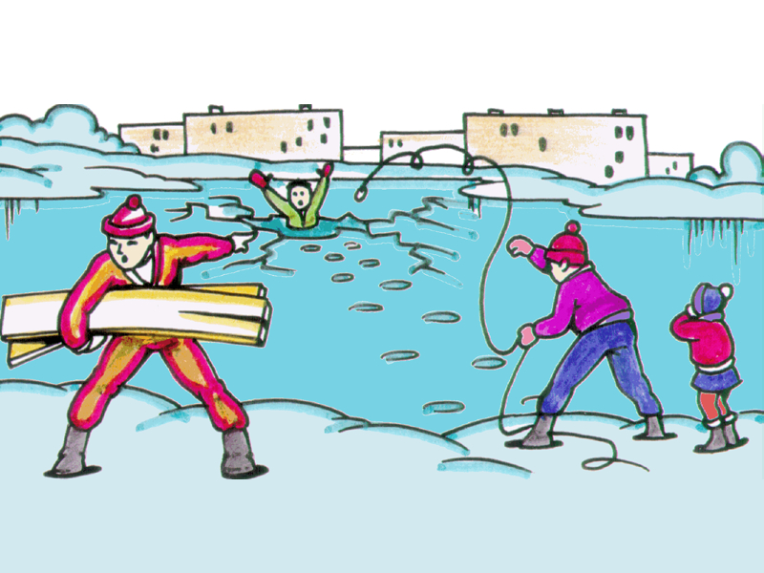
Чтобы неприятность не случилась, надо всегда трезво оценивать, когда рыбалку со льда лучше оставить до следующего сезона и перейти к ужению в проводку на малых реках. На реках, еще скованных ледовым панцирем, на лед не следует выходить, когда обозначилась заметная прибыль воды, а рыбалку лучше продолжить на стоячих водоемах, притом больших, медленно реагирующих на подъем уровня. Здесь сигналом к окончательному уходу на берег станет прилет чибисов и чаек, а иногда и трясогузок. После прилета этой шустрой птички, деловито бегающей по льду и собирающей первых весенних насекомых, можно с уверенностью сказать, что до распадения льда осталось не более недели.

Помните, что лед может быть опасен на всех этапах его становления!!!

МУНИЦИПАЛЬНОЕ БЮДЖЕТНОЕ
ДОШКОЛЬНОЕ ОБРАЗОВАТЕЛЬНОЕ УЧРЕЖДЕНИЕ
«Детский сад общеразвивающего вида №27»

ОСНОВЫ БЕЗОПАСНОГО ПОВЕДЕНИЯ НА ВОДОЁМАХ
в ОСЕННЕ-ВЕСЕННИЙ ПЕРИОД

Подготовила:
Аминева Алёна Мударисовна,
воспитатель группы № 6

2018г
Уважаемые родители!
Предлагаем вам, в целях профилактики по предупреждению чрезвычайных ситуаций ознакомиться с данной памяткой и провести беседу с детьми о том, что временные периоды выхода на водоёмы небезопасны.

Полезные советы:

- Никогда не ступайте на лед, если вы не убеждены, что он достаточно крепок.
- Помните, что лед крепче у берега; его толщина уменьшается на большой глубине по мере удаления от берега, а также в тех местах, где есть растительность или быстрое течение.
- Крепость льда зависит также от температуры воздуха. Днем он не такой прочный, как утром и вечером.
- Передвигаясь по льду, обходите темные пятна: здесь лед очень хрупкий.
- Во время движения по льду следует обходить участки, покрытые толстым слоем снега, места, где быстрое течение, родники, выступают на поверхность кусты, трава, впадают в водоем ручьи и вливаются теплые сточные воды промышленных предприятий, ведется заготовка льда и т.п.

Падение в полынью:

Может случиться так, что в этот момент поблизости никого не окажется и вам придется выбираться самостоятельно.

Ваши действия:

- Не паникуйте. Дышите как можно глубже и медленнее.
- Делайте ногами непрерывные движения так, словно вы крутите педали велосипед.
- Не пытайтесь сразу выбраться на лед. Вокруг полыньи лед очень хрупкий и не выдержит тяжести вашего тела.
- Продвигайтесь в ту сторону, откуда пришли или до ближайшего берега, кроша на своем пути ледяную кромку руками.
- Как только лед перестанет ломаться под вашими ударами, положите руки на лед, протянув их как можно дальше, и изо всех сил толкайтесь ногами, стараясь придать туловищу горизонтальное положение.
- Не опирайтесь на лед всей тяжестью тела: он может снова провалиться, и вы с головой окунетесь в воду.
- Постарайтесь добиться того, чтобы ваше тело оказалось вровень со льдом. После этого наползайте на лед, продолжая отталкиваться ногами и помогая себе руками.
- Выбравшись на лед, распластайтесь на нем и ползите вперед, не пытаясь подняться на ноги.
- Ближе к берегу, где лед крепче, повернитесь на бок и перекатывайтесь в сторону берега.
- Выбравшись на берег, не останавливайтесь, чтобы не замерзнуть окончательно. Бегом добирайтесь до ближайшего теплого помещения.

Инструктаж по обеспечению
безопасности детей в осенне–весенний период:

- Не ходить по льду водоемов и рек.
- Через водоемы переправляться только по оборудованным местам и переплавам в сопровождении взрослых.
- Не играть на льду рек, озер, прудов, не пробовать лед на прочность с помощью палок, камней, прыжков и ударов ногами.
- Во избежание оползней и свалов запрещается близко подходить к обрывистым берегам водоемов и рек.
Что делать в случае
пролома льда под ногами?
- Широко расставить руки, удерживаясь ими на поверхности льда.
- Пытаться выбраться на поверхность.
- Звать на помощь.

Оказание помощи человеку,
провалившемуся под лед:

- Приближаться к провалившемуся только лежа.
- Переходя по льду брать с собой лестницу, доску или длинный шест.
- Прикрепить страховку или обвязать веревкой человека, который отправился к пострадавшему.



Разучите с детьми!

На замёрзших озёрах
Лёд бывает непрочен,
И ходить по такому
Безответственно очень!
Водоёмы опасны:
Может лёд провалиться,
И спасать вас напрасно
Вся округа примчится…
Ведь почти невозможно
К полынье подобраться –
Из воды будет сложно
Вас вытаскивать, братцы…
Автор неизвестен
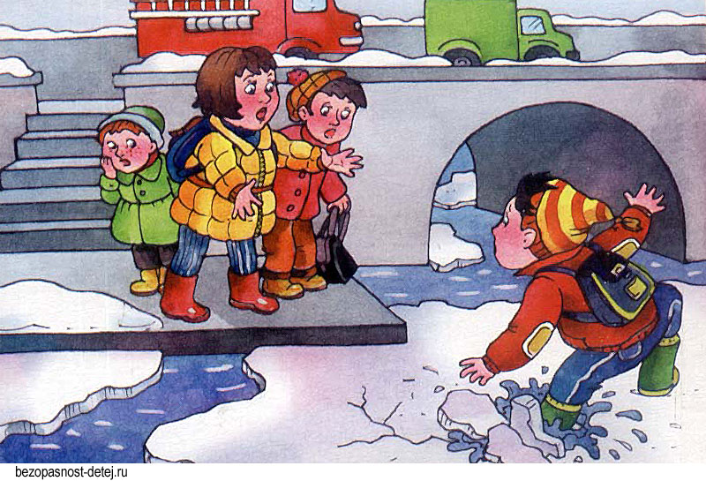

МУНИЦИПАЛЬНОЕ БЮДЖЕТНОЕ ДОШКОЛЬНОЕ ОБРАЗОВАТЕЛЬНОЕ УЧРЕЖДЕНИЕ
«Детский сад общеразвивающего вида №27»

ПАМЯТКА ДЛЯ РОДИТЕЛЕЙ
по оказанию помощи пострадавшим, провалившимся под лёд
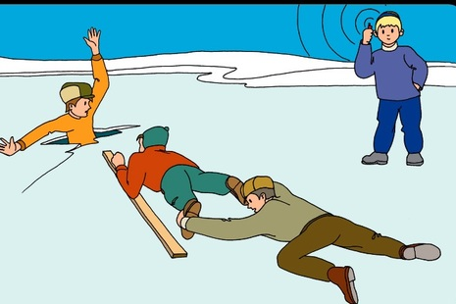

Подготовила:
Аминева Алена Мударисовна
воспитатель группы №6

2018 г.

